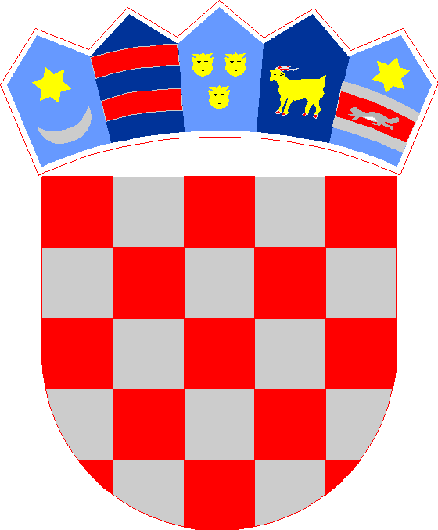
REPUBLIKA HRVATSKA
MEĐIMURSKA ŽUPANIJA
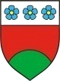OPĆINA GORIČAN
40324 GORIČAN
Trg Sv. Leonarda 22
Tel. ++385(0)40 601-192
Fax.++385(0)40 602 163
e-mail: opcina@gorican.hr
www.gorican.com

Goričan, 02.01.2018. god.

Poštovani,
prilikom nadolazećih blagdana općina Goričan organizirala je podjelu božićnica svojim studentima. Nažalost neki od Vas bili su izostavljeni te se ovim putem ispričavamo na tome.
Molimo sve koji nisu dobili božićnice da se jave (ako su spriječeni mogu podići i roditelji) u prostorije općine Goričan u petak, 05.01.2018.od 9.00 do 14.00 sati kako bi naknadno primili svoju božićnicu.

S poštovanjem,

NAČELNIK:
Mario Moharić, dr.vet.med.

